Allegato 1
ANALISI DI SCENARIO

La crisi energetica europea ha assistito ad una fase di recrudescenza il mese scorso con il TTF che il 21 Dicembre 2021 ha raggiunto i €180/MWh in scia al sostanziale stallo dei flussi di gas dall’impianto di compressione di Mallnow (-83% a dicembre 2021 su base annuale) che ha spinto il deficit di mercato a 20 miliardi di metri cubi rispetto alla media degli ultimi 5 anni. La dinamica, secondo alcuni osservatori, dovrebbe essere letta nel tentativo del governo di Mosca di forzare la mano di Bruxelles e Berlino dopo l’interruzione del processo di certificazione del gasdotto NorthStream2. Un’accusa che la Russia ha rispedito al mittente, evidenziando il rispetto dei contratti a lungo termine e le necessità del mercato interno.
Sul primo punto è opportuno evidenziare come Gazprom, pur rispettando i contratti di lungo termine, abbia interrotto le vendite sul mercato spot dal 13 ottobre 2021. Sul secondo punto invece, secondo i dati riportati da Argus Media, il 29 dicembre 2021 appena 12,6 miliardi di metri cubi sarebbero stati prelevati dai magazzini russi nel quarto trimestre, pari al livello più basso dal 2015, lasciando un livello di scorte più alto rispetto al 2020.
Da evidenziare è anche il ruolo della Cina: il 23 dicembre 2021 i flussi di gas russo verso la Cina attraverso la ‘Power of Siberia’ hanno raggiunto il record. In attesa che si sblocchi l’impasse sul NorthStream2, Mosca e Pechino caldeggiano il raddoppio del gasdotto che partirà dallo stesso giacimento che oggi rifornisce l’Europa.
Tuttavia, nell’ultima settimana di dicembre, si è assistito a un marcato raffreddamento dei prezzi in ragione delle alte temperature stagionali, che hanno comportato un calo dei consumi di gas di circa 1,5 miliardi di metri cubi, e dell’indebolimento della domanda industriale da parte di alcuni settori particolarmente energivori (metalli, acciaio, ceramica, vetro) la cui marginalità è passata in negativo, costringendo alcuni player di mercato a fermate produttive.
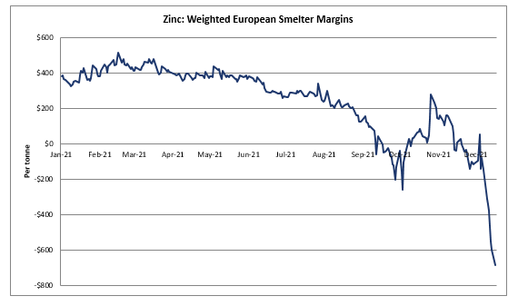
Dal massimo storico di €150/MWh il TTF è così crollato fino a toccare i €65/MWh il 31 dicembre. Ad alimentare le vendite sul contratto sono giunti anche i primi arrivi di GNL dagli Usa in ragione dell’arbitraggio favorevole offerto dal TTF rispetto al prezzo del gas naturale in Asia (contratto JKM) e fattori di natura tecnica legati alle prese di profitto dalle posizioni long (rialziste) detenute dai CTA (Commodities Trading Advisors) e alla bassa liquidità di mercati tipica della fine dell’anno.
A dicembre il prezzo del TTF in MMBTu (linea arancione) ha superato quello del JKM (linea viola) aprendo agli arrivi di GNL.
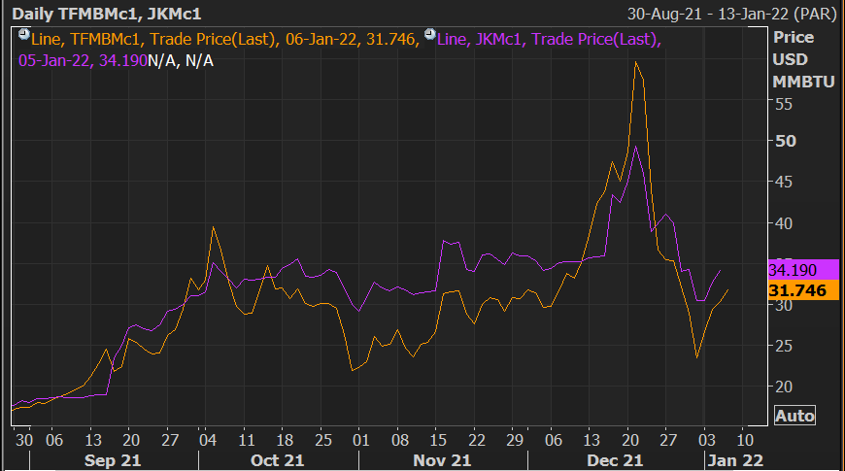

PROSPETTIVE
Nell’insieme, dunque, la riduzione della domanda, la forte produzione dai fornitori esteri non russi e l’aumento delle importazioni di GNL hanno contribuito a generare un equilibrio instabile del mercato energetico europeo, compensando in parte la minore offerta russa. La situazione sul lato dello stoccaggio rimane tuttavia caratterizzata dalla tensione. L’assenza di flussi dal NorthStream2 infatti manterrà il bilanciamento del mercato vulnerabile alla variabilità del meteo e agli arrivi di GNL. Stando a Bank of America, il deficit rispetto alla media degli ultimi 5 anni si attesterà dagli attuali 15 miliardi di metri cubi a 12 miliardi di metri cubi entro la fine di marzo (che porterebbe il livello delle scorte a 8 miliardi di metri cubi), ipotizzando un meteo favorevole. BloombergNEF nutre aspettative simili.
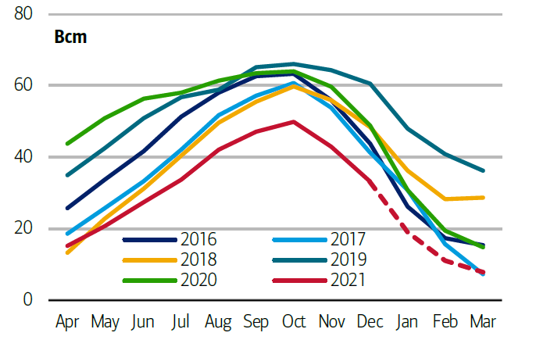
Tuttavia, i rischi sui prezzi rimangono rivolti al rialzo nel caso in cui:
1. Le temperature dovessero scendere sotto la media
2. Si dovesse assistere a nuove interruzioni di gas dalla Russia
3. Ripartissero gli acquisti di GNL dall’Asia
L’ipotesi di un conflitto militare in Ucraina, accompagnata da temperature più basse della media in Europa e in Asia, rappresenta pertanto il worst case scenario di breve termine per il mercato energetico europeo. Un freno ai prezzi potrebbe giungere dagli arrivi di GNL che rappresenteranno un elemento importante nel bilanciamento del mercato energetico europeo nel 2022. Ma, in quest’ottica, occorre fare due considerazioni relative alla capacità europea di assorbire un forte aumento delle consegne di GNL e alla domanda dall’Asia e da altri paesi.

1. Sul primo punto è opportuno evidenziare come l’ipotesi ventilata dall’agenzia Reuters, secondo cui il governo USA avrebbe aperto un canale di comunicazione con alcuni produttori privati di gas al fine di rifornire il mercato europeo in caso di un blocco delle consegne dalla Russia, deve essere rapportata alla carenza di gassificatori idle che possano processare tanto GNL da rimpiazzare i flussi da Est. Situazione diversa invece in Cina dove nel 2022 è attesa l’entrata in funzione di 9 nuovi terminal e l’espansione di 4 già operanti per una capacità aggiuntiva di 38,9 milioni di metri cubi all’anno. Secondo le stime di BloombergNEF, in Cina il gap tra capacità di import e contratti di lungo termine è destinato a passare da 45 a 93,5 milioni di tonnellate nell’arco dei prossimi 5 anni.
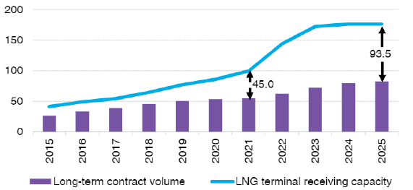
A tal proposito, va evidenziato come nel dicembre 2021 la Cina sia diventata il maggiore importatore di GNL superando il Giappone per la prima volta dal 1970. Nel frattempo gli Usa diverranno nel 2022 il maggiore esportatore a livello mondiale.
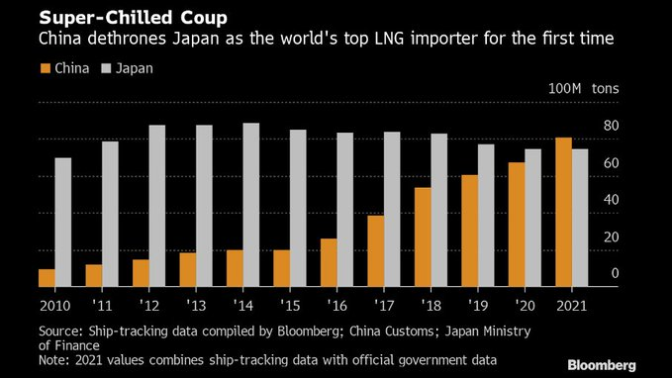
2. Sul secondo punto, se da un lato è vero che attualmente i buyer asiatici si trovano in una condizione di sostanziale assenza dal mercato, in ragione della ricostituzione delle scorte avviata dopo la grave crisi energetica dello scorso autunno, dall’altro lato essi tornerebbero sul mercato nel caso in cui dovessero fronteggiare una seconda parte dell’inverno più rigida del previsto.
Non va poi tralasciato l’aumento della richiesta di GNL da parte di altri paesi che stanno emergendo come buyer marginali, come il Brasile, che nel 2021 ha assorbito la quasi totalità del GNL prodotto negli Usa. Nel 2022 si affacceranno altri buyer come Kuwait, Vietnam, Filippine, Ghana, Hong Kong ed El Salvador.
È pertanto probabile che, se l’intento di Mosca è quello di procedere all’invasione dell’Ucraina utilizzando la leva del gas come deterrente a eventuali ritorsioni di Washington e Bruxelles, il timing dell’operazione dipenderà anche dalle previsioni meteo in Europa e in Asia nel periodo gennaio-marzo.
Al netto poi della eventuale fiammata sui prezzi, un secondo ordine di problemi riguarda gli effetti di medio termine sul mercato energetico europeo. Il punto chiave ruota sul livello di scorte di gas da cui si partirà all’inizio della stagione estiva in cui avviene la ricostituzione delle scorte. Se infatti nel periodo aprile-settembre 2022 non si riuscirà a ricostituire un adeguato livello di scorte, il rischio sarà quello di arrivare alla stagione invernale 2022-2023 nelle stesse condizioni di deficit dell’anno precedente.
Non a caso l’andamento della curva forward del TTF prefigura un livello generale di tensione di mercato per tutto il 2022, come evidenzia il contratto con consegna al quarto trimestre 2022 del TTF che scambia attualmente oltre i €70/MWh.
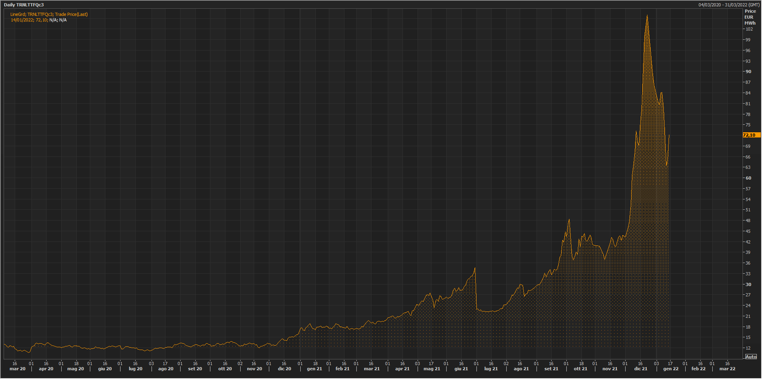
Per concludere, confidare nelle capacità del mercato GNL per compensare l’offerta dalla Russia appare velleitario. Solamente l’avvio del NorthStream2 rappresenterebbe quel game-changer in grado di bilanciare nel medio termine il mercato energetico europeo.

